Descrição do Problema e da Solução
Problema: É nos dado uma tabela de operações binárias n x n em que n é o número máximo existente nas operações na tabela e uma sequência de tamanho m com o objetivo de determinar a colocação dos parêntesis tal que a ordem determinada pelos mesmos atinge o valor alvo.
Solução: inicializar uma matriz de dimensão m x m x n x 4, em que guardamos os valores da sequência na diagonal e nas restantes células guardasse n vetores (cada um com valores distintos até n), a posição onde ocorreu a divisão (k), o valor resultante da esquerda (left[ 0 ]) e o da direita (right[ 0 ]) :
For diagonal := 2 to n do
for i := 1 to (diagonal – m) do
counter := 0
existing_results[1,…,n] = {false}
for k := j to i do:
if counter == n then break from the loop
for each left[1,…, n] do
if counter == n then break from the loop
for each right[1,…, n] do
value := results[ left[ 0 ] ][right[ 0 ] ]
if counter == n then break from the loop endif
if existing_results[value] == true then
skip to the next iteration
endif
results[ i ][ j ] := results[ i ][ j ] U {{value, k, left[ 0 ], right[ 0 ]}}
counter := counter +1
existing_results[value] = true
endfor
endfor
endfor
endfor
endfor
Depois determinar se existe solução iterando sobre todos os resultados possíveis na célula do canto superior direito.

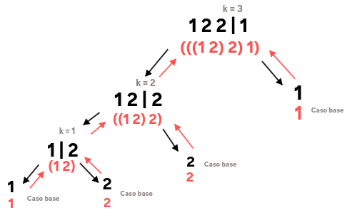
Caso haja solução, reconstruir a string com a colocação correta de parêntesis de forma recursiva em que se concatenar as substrings onde ocorre a separação k, como por exemplo:

Análise Teórica
Leitura do input tem complexidade O(n²m), uma vez que a tabela tem dimensão n x n e a sequência tem tamanho m. (O resto é constante).
O preenchimento da tabela de resultados tem complexidade O() pois é necessário percorrer é a matriz m x m e determinar de todas as m combinações possíveis em que cada célula possível tem n vetores possíveis.
A reconstrução da string custa O(mn) pois se considerarmos o caso extremo (Como o da imagem anterior) em que dividimos sempre à esquerda/direita ficamos com um m-1 elementos da sequência em cada chamada recursiva, logo, iremos ter m chamadas recursivas e procurar por uma específica solução numa dada entrada na matriz dos resultados é O(n) pois existem apenas n possibilidades.
Logo, a complexidade do algoritmo será O(m³n²).

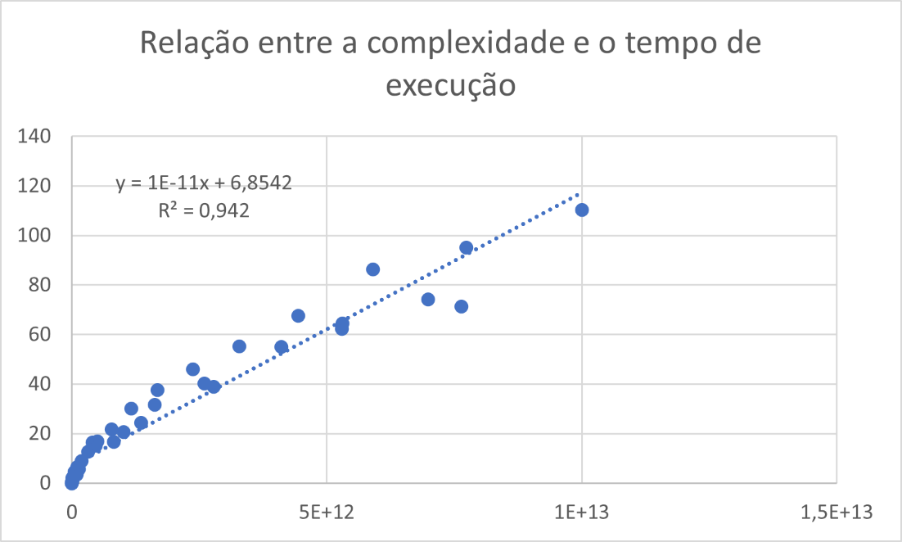
Gráfico que corresponde à relação entre o tempo e a complexidade

Uma vez que quando nós obtemos todos os n valores distintos de 1 a n, nós saímos dos ciclos que determinam todas as possibilidades. Logo, numa grande parte dos casos, não se iram determinar as possibilidades e o algoritmo acabará mais cedo do que o esperado, sendo mais notável em casos onde o n e o m são mais elevados.

